BÁO CÁO TIẾN ĐỘ TUẦN 2
Blue/Green deployment cho ECS với AWS CodeDeploy
Môn học Cloud 2026–2027 | GVHD Huỳnh Xuân Phụng
Sinh viên Nguyễn Công Khoa | MSSV 24110254
Sinh viên Nguyễn Tiến Đạt | MSSV 24110194

1 Mục tiêu và kết quả tuần 2
Tuần 2 tập trung triển khai các chức năng lõi trên AWS Learner Lab và ghi nhận kết quả từng thành phần. Đề tài sử dụng ECR để lưu image, ECS Fargate để chạy ứng dụng, Application Load Balancer để định tuyến, CodeDeploy để chuyển Blue sang Green và CloudWatch Logs để lưu log ứng dụng.
Kết quả triển khai thực tế: Blue đã chạy ổn định với một target healthy; Green được đăng ký bằng task definition revision 2 và triển khai qua CodeDeploy. Deployment d-56NWVLOBM đạt Succeeded, chuyển 100% production traffic sang task set Green và hoàn tất thu hồi task set Blue. ECS service sau triển khai có 1 task running, 0 pending, sử dụng ecs-bluegreen-demo:2; target group Green có 1 Healthy, 0 Unhealthy. Đây là kết quả quan sát trên AWS Console, không phải mô phỏng local.

2 Kiểm tra AWS Learner Lab
Môi trường sử dụng Account ID 217376138299, Region us-east-1 thuộc vùng được phép. AWS CLI trong phiên chuẩn bị đã gọi STS và trả về đúng tài khoản Lab. Docker Desktop Linux engine và AWS CLI hoạt động; mốc tham chiếu cbc946e.
LabRole có ARN arn:aws:iam::217376138299:role/LabRole. Đã đọc trust relationships và thấy cả ecs-tasks.amazonaws.com và codedeploy.amazonaws.com. Task execution role và CodeDeploy service role đều sử dụng LabRole có sẵn; không tạo IAM user/role, không sửa trust policy hoặc mở rộng quyền trong phiên triển khai này. Service role hạ tầng ECS hiển thị AWSServiceRoleForECS trên Console.
Tags dùng cho tài nguyên dự án là Project=ecs-bluegreen-demo và Owner=khoa-dat.

3 Kiến trúc và chức năng lõi

3.1 Ứng dụng và hai phiên bản
Ứng dụng Node.js thuần và HTML/CSS không dùng database. Blue mang phiên bản 1.0.0, Green mang phiên bản 2.0.0. Mỗi process chạy một release; image được đóng gói riêng theo tag v1 và v2. Trang / thể hiện release và hostname; /health phục vụ health check; /version trả metadata nhận diện phiên bản. Server ghi log JSON ra stdout với thời gian, đường dẫn, mã HTTP, version và color.
Dockerfile dùng Linux/amd64, user node, cổng 8080 và Docker HEALTHCHECK. Mã nguồn, Dockerfile, task definition template, AppSpec và hướng dẫn bàn giao nằm trong repository.

3.2 Luồng triển khai thực tế
Luồng phát hành là mã nguồn → Docker image → ECR → task definition → ECS Fargate → ALB. CodeDeploy liên kết một ECS service với hai target groups và hai listeners để tạo task set thay thế và điều chỉnh traffic. CloudWatch nhận stdout từ container qua awslogs.
Production listener HTTP 80 và test listener HTTP 8080 ban đầu cùng trỏ tới Blue. CodeDeploy được cấu hình CodeDeployDefault.ECSCanary10Percent5Minutes: chuyển 10% production traffic sang Green, giữ 5 phút rồi chuyển phần còn lại. Quan sát Console đã ghi nhận 90% original và 10% replacement, sau đó 0% original và 100% replacement. Tỷ lệ này là cấu hình traffic trên AWS.

3.3 Cấu hình tài nguyên
Hạng mục | Cấu hình thực tế
VPC | vpc-01cefe25cf51f1293, default VPC, CIDR 172.31.0.0/16
Hai public subnets | subnet-039825a0b49e43f75 tại us-east-1b và subnet-0f3d6459e489c2a8b tại us-east-1c; đã kiểm tra route 0.0.0.0/0 tới Internet Gateway
ALB security group | bg-alb-sg, sg-0b2f0910bab760484; inbound 80/8080 từ My IP; outbound 8080 tới task SG
Task security group | bg-task-sg, sg-09c234bb4a8e6fbcf; inbound 8080 từ ALB SG; outbound HTTPS 443
ECR repository | 217376138299.dkr.ecr.us-east-1.amazonaws.com/ecs-bluegreen-demo, tags v1 và v2
ECS cluster và service | bg-cluster / bg-service; Fargate, desired count 1, controller CODE_DEPLOY
Task size | Linux X86_64, awsvpc, CPU 256 units tương đương 0,25 vCPU, RAM 512 MiB
Container và network | demo-app:8080; hai subnet trên, task SG, public IP enabled; health-check grace period 60 giây
Task definitions | Blue ecs-bluegreen-demo:1; Green ecs-bluegreen-demo:2
ALB và target groups | bg-alb, Internet-facing IPv4; bg-tg-blue / bg-tg-green, target type IP, HTTP 8080, health path /health, success 200
CodeDeploy | Application bg-app; group bg-deployment-group; LabRole; canary 10% trong 5 phút; giữ task cũ 1 phút sau chuyển traffic
CloudWatch | /ecs/ecs-bluegreen-demo, awslogs stream prefix ecs, retention 1 tuần

DNS ALB: bg-alb-453203969.us-east-1.elb.amazonaws.com. Các ARN task definition có dạng arn:aws:ecs:us-east-1:217376138299:task-definition/ecs-bluegreen-demo:1 và tương tự với revision :2.

4 Triển khai và kết quả từng thành phần

4.1 Chuẩn bị image và ECR
Chạy npm.cmd test, kết quả 7 pass và 0 fail được lưu trong ảnh. Script kiểm thử Docker đã chạy tới dòng PASS Green với các kiểm tra image, healthcheck, HTTP, user không phải root và shutdown.
Repository ECR được tạo, đăng nhập thành công và push cả v1, v2. Console hiển thị hai tags và digest tương ứng. Phiên tiếp tục chỉ tái sử dụng hai image, không build/push lại.

4.2 Mạng và ALB
Đã kiểm tra các subnet sẵn có, chọn hai AZ khác nhau và xác nhận route Internet Gateway. Không xóa các subnet/default security group của Lab. IP máy demo thay đổi nên inbound ALB được cập nhật bằng My IP. ALB bg-alb đạt Active; listeners 80 và 8080 được xác nhận trỏ Blue trước khi triển khai Green. Hai tags Project/Owner đã được lưu đúng.

4.3 ECS Blue và Green
Blue revision 1 được đăng ký từ JSON với execution role LabRole và image ECR :v1. Cluster Fargate được tạo thành công. Form ECS Console hiện tại hiển thị controller ECS và các chiến lược native; vì đề tài dùng CodeDeploy, service được tạo bằng AWS CLI trong CloudShell của Console với --deployment-controller type=CODE_DEPLOY. Kết quả tạo service hiển thị ACTIVE và desired count 1.
Blue sau khởi động có running 1, pending 0, service steady state; target 172.31.32.206 healthy. Green revision 2 được tạo bằng cách giữ cấu hình Blue và đổi image sang :v2. Trong lúc deployment, Console ghi nhận hai task Running tương ứng revision 1 và 2, không phải hai service độc lập.

4.4 CodeDeploy chuyển Blue sang Green
Đã tạo application compute platform ECS và deployment group sử dụng LabRole, cluster/service, hai target groups và hai listeners có sẵn. AppSpec chỉ định Green revision 2, container demo-app, port 8080. Deployment d-56NWVLOBM bắt đầu khoảng 22:00 ngày 18/10/2026.
Console ghi nhận lần lượt tạo replacement task set, thiết lập test traffic route, canary 10%, chuyển 100% production traffic, chờ 1 phút và terminate original task set. Trạng thái cuối là Succeeded. Mốc ảnh cuối 22:09 ghi nhận service sử dụng revision 2, một task running, không còn pending; target group Green có một target healthy. Không cấu hình alarm hoặc automatic rollback trong phiên này, không thử tình huống deployment lỗi.

4.5 CloudWatch và bảng kết quả
Log group đã được tạo trước task. Sau khi ECS chạy, tab Logs hiển thị các sự kiện listening của Blue/Green và các request /health status 200, lần lượt có version 1.0.0/color blue và version 2.0.0/color green. Đây là log thật từ task chạy trên AWS; không phải dữ liệu minh họa. Không suy ra từ /health rằng mọi luồng người dùng đã được kiểm thử.
Thành phần | Kết quả
Ứng dụng local | 7/7 test pass trong ảnh chuẩn bị
Docker | Ảnh PASS Green; hai image đã push ECR
ECR | Có v1, v2 và kết quả push thành công
ECS Fargate | Blue steady state; cuối phiên Green revision 2, running 1/pending 0
ALB | Active, hai listeners; Blue healthy rồi Green 1 Healthy/0 Unhealthy
CodeDeploy | Canary 90/10, sau đó Green 100%; Succeeded
CloudWatch Logs | Có log startup và health HTTP 200 của hai phiên bản

5 Worklog
Công việc tuần 2 | Người thực hiện | Giờ ước tính
Phát triển HTTP server, giao diện và hai release Blue/Green | Nguyễn Tiến Đạt | 2,5
Viết bộ kiểm thử HTTP và xử lý các trường hợp lỗi | Nguyễn Tiến Đạt | 1,5
Viết Dockerfile và script kiểm tra container | Nguyễn Tiến Đạt | 1,5
Chuẩn bị template ECS task definition và AppSpec | Nguyễn Tiến Đạt | 1,5
Viết và tinh gọn hướng dẫn local, AWS và kết quả kiểm tra | Nguyễn Tiến Đạt | 1,0
Chạy kiểm tra local, chuẩn bị CLI, xác thực Lab và push ECR | Nguyễn Công Khoa | 2,0
Kiểm tra mạng, security groups, tạo target groups và ALB | Nguyễn Công Khoa | 2,0
Đăng ký task definitions, tạo cluster và service ECS | Nguyễn Công Khoa | 1,5
Cấu hình CodeDeploy và triển khai Green | Nguyễn Công Khoa | 1,5
Thu thập log, ảnh minh chứng và tổng hợp báo cáo | Nguyễn Công Khoa | 1,0
AI hỗ trợ viết/rà soát mã nguồn, cấu hình, tổng hợp báo cáo và trực tiếp thao tác AWS qua Console/CLI để triển khai, kiểm tra trạng thái, thu thập minh chứng.

6 Minh chứng
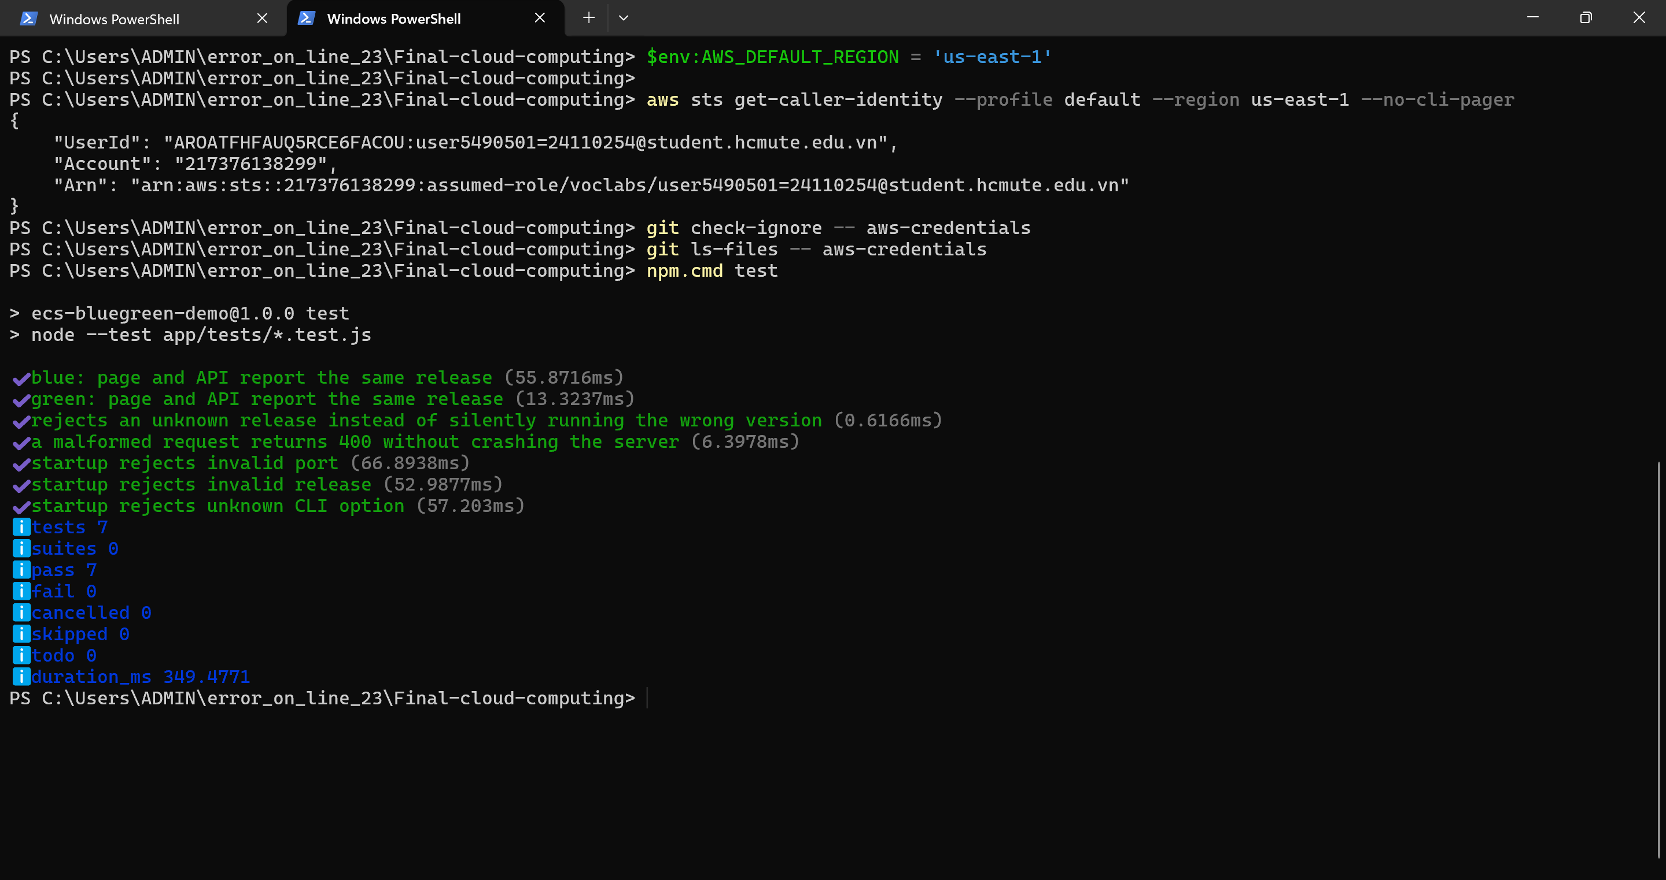
Hình 1 Kết quả kiểm thử Node.js trước triển khai
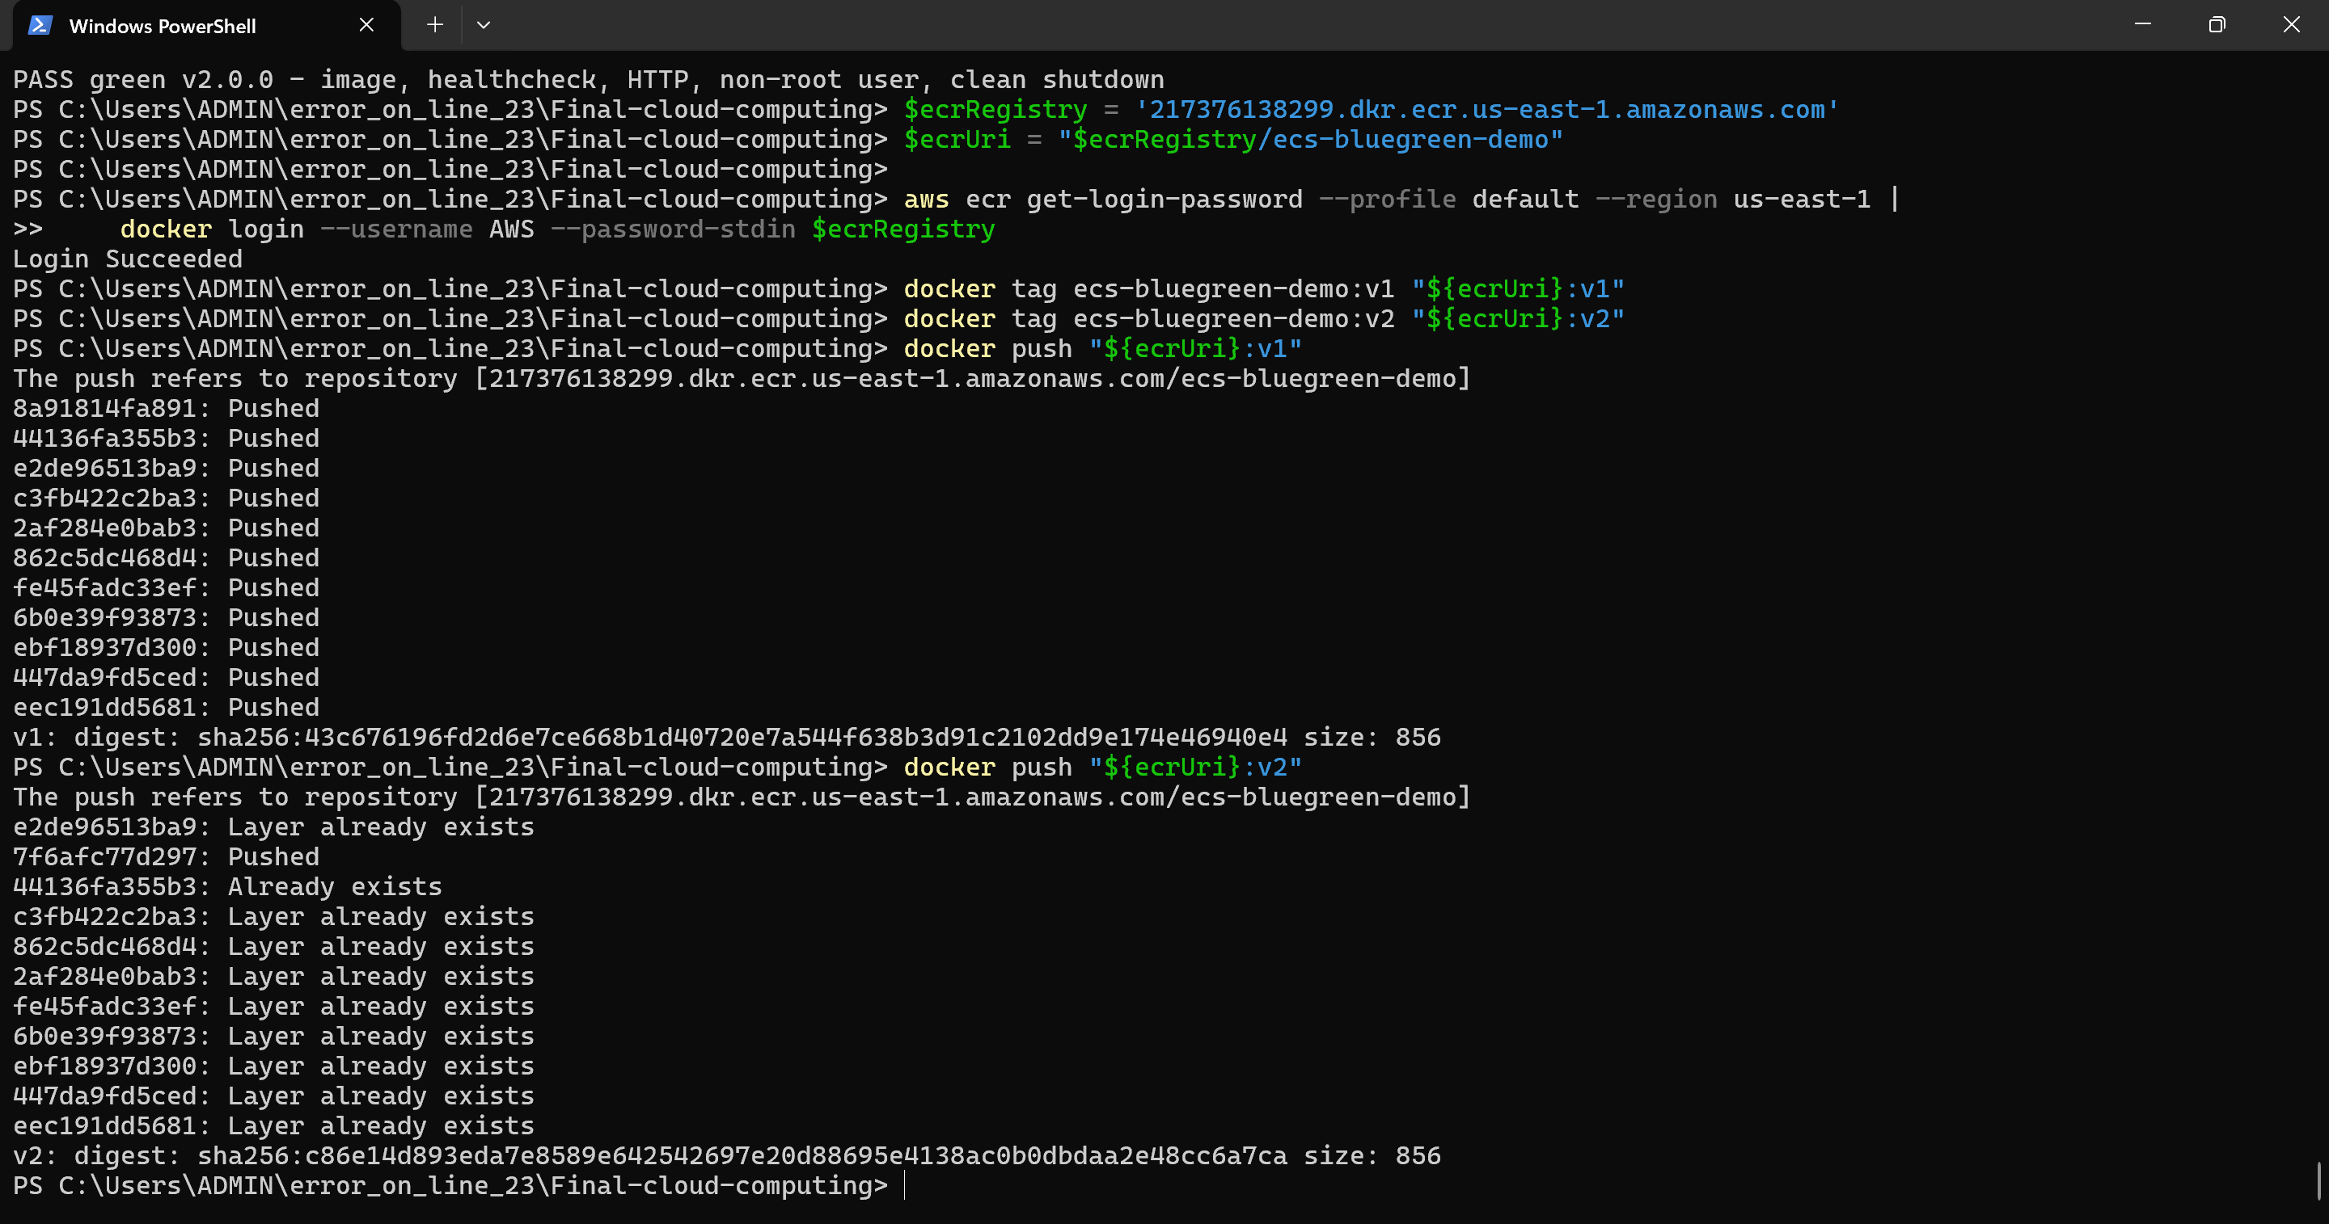
Hình 2 Push thành công hai image v1 và v2

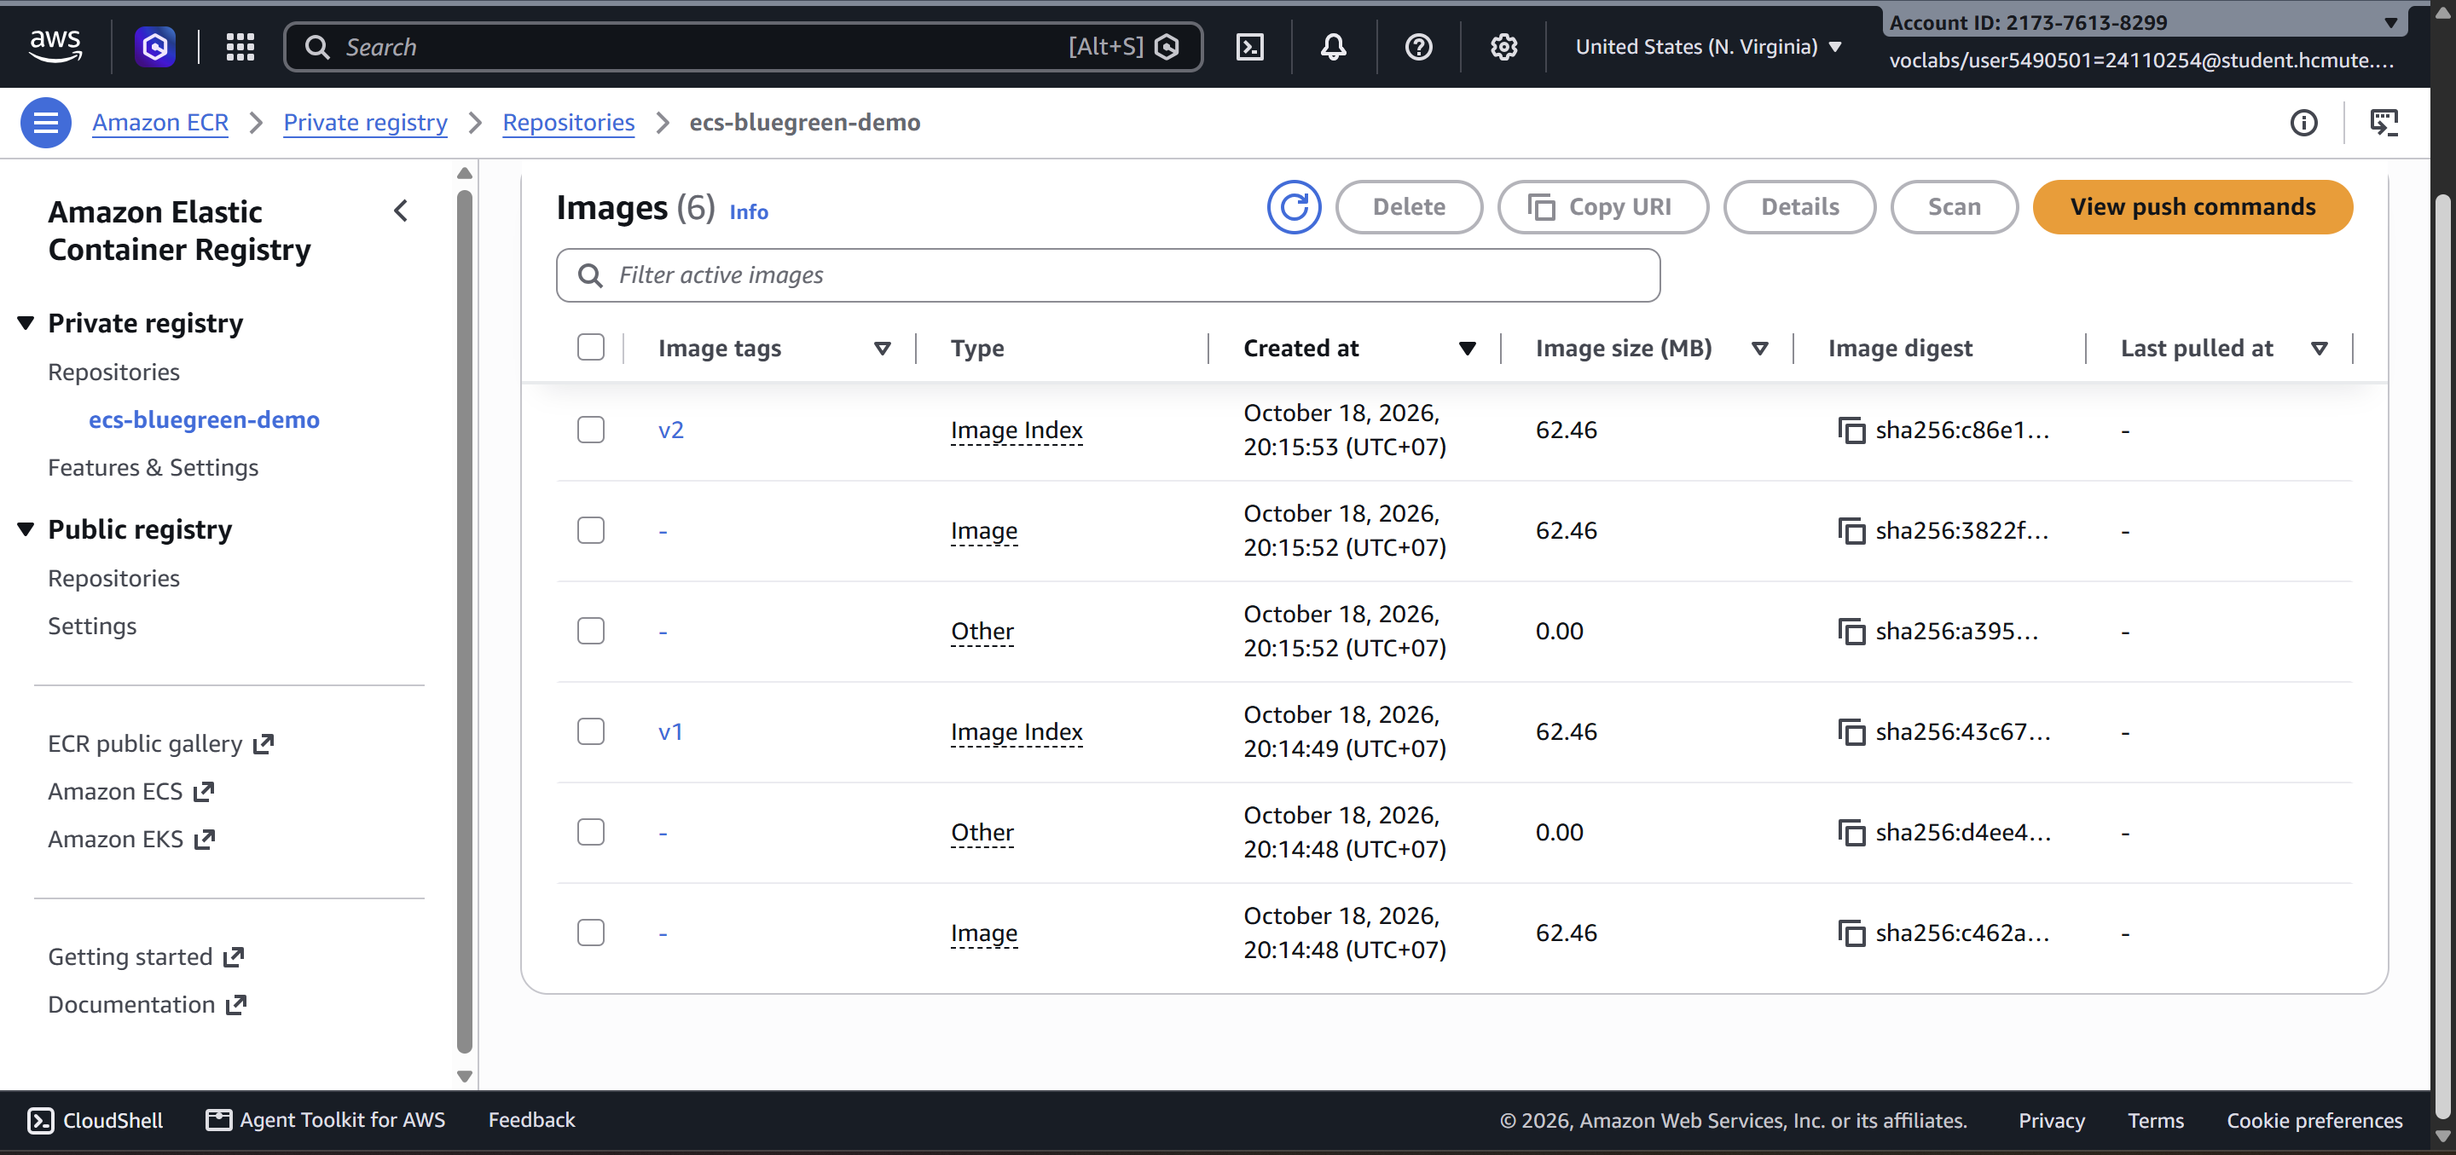
Hình 3 Hai tags trên ECR Console
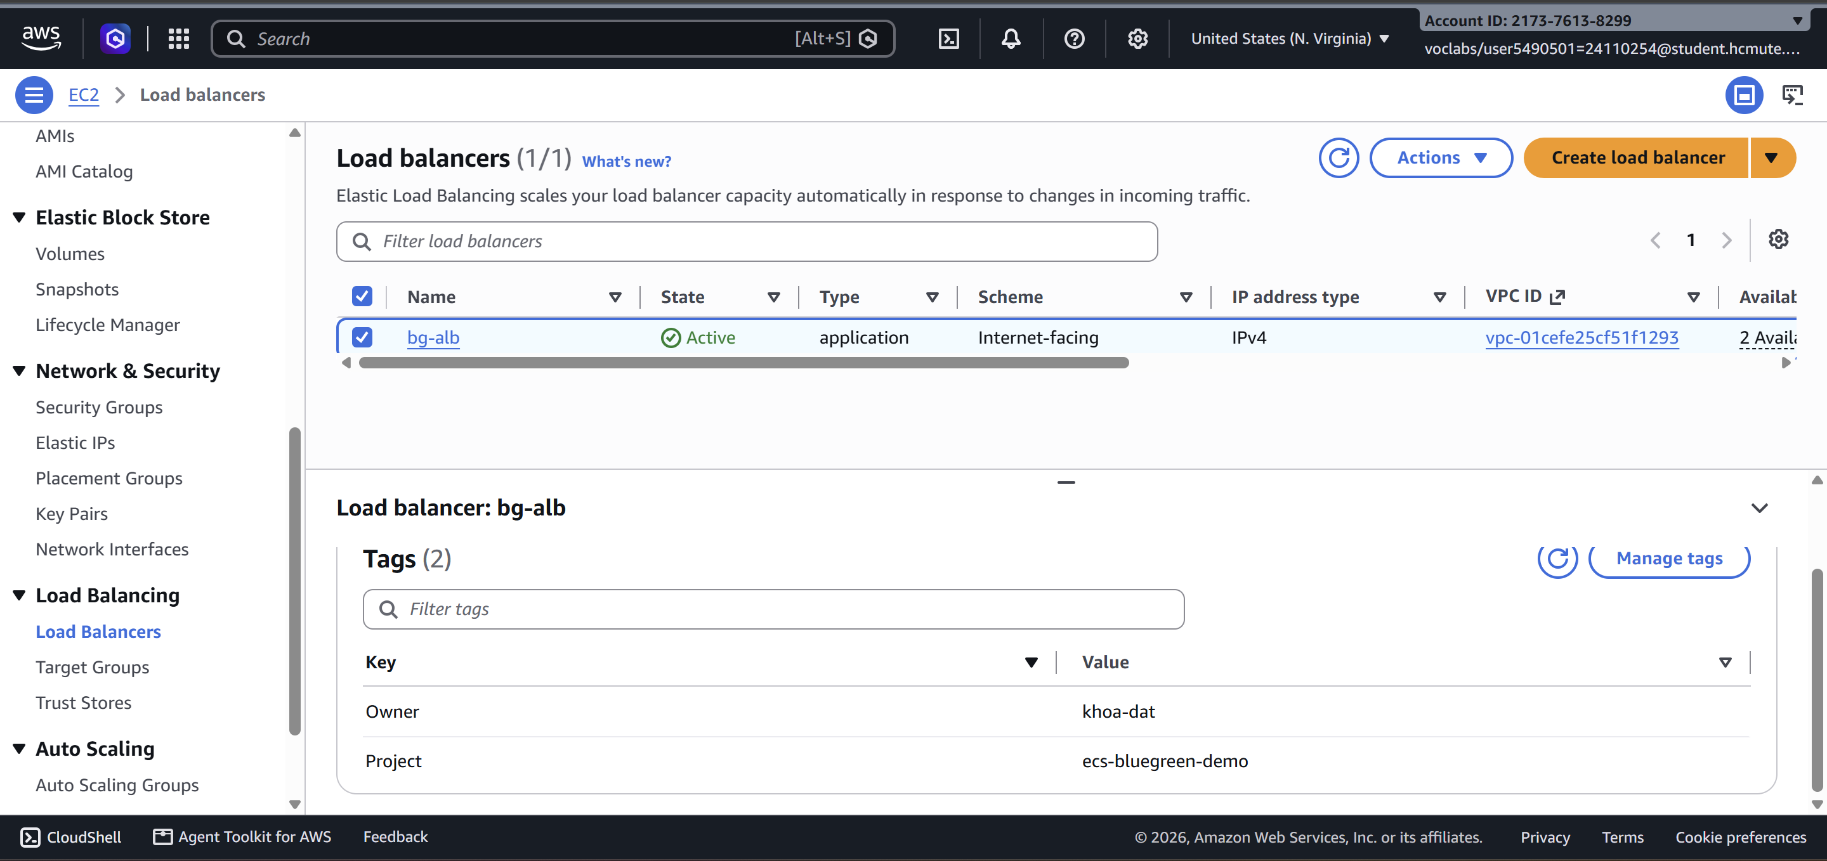
Hình 4 ALB Active và hai tags đúng

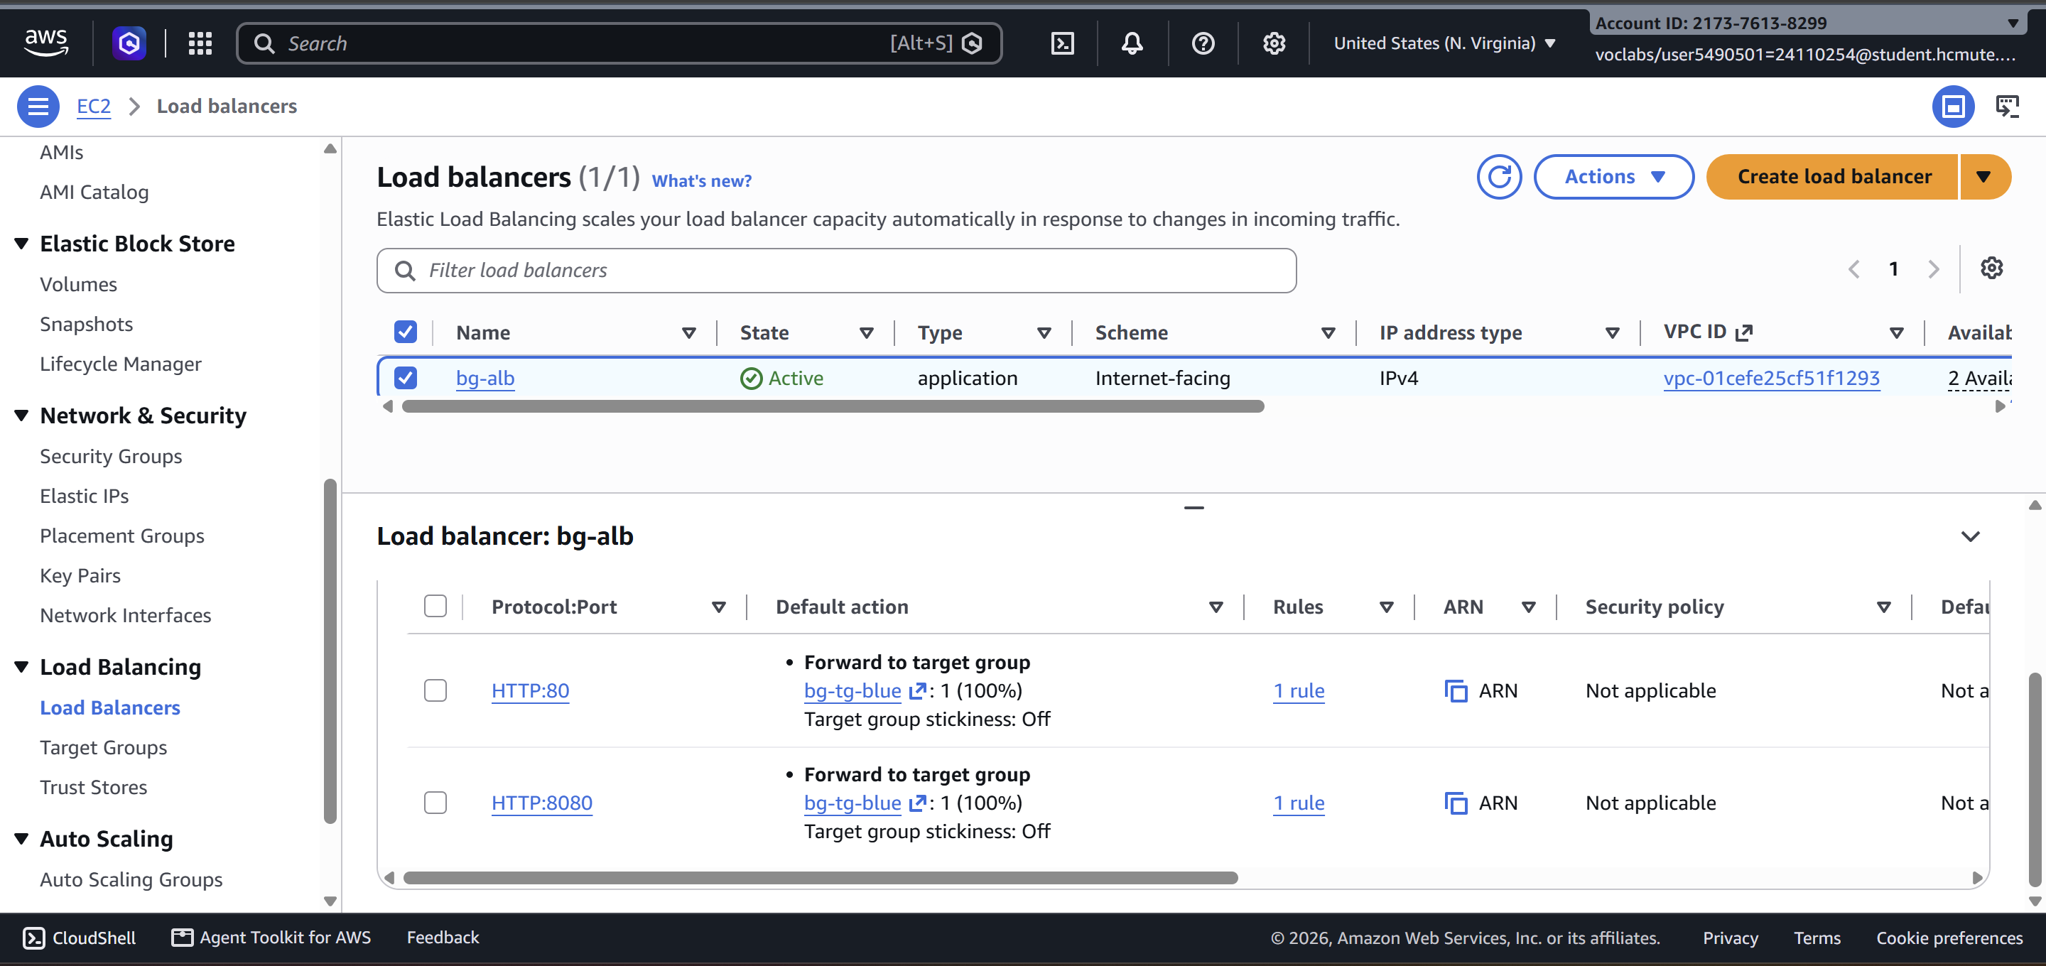
Hình 5 Hai listeners HTTP 80 và 8080 trỏ Blue ban đầu
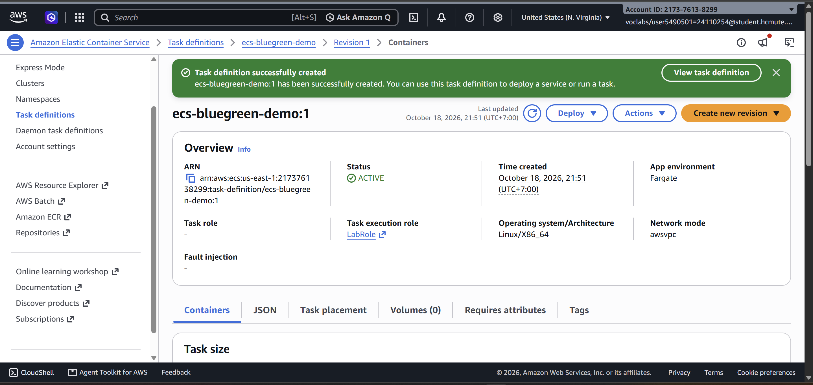
Hình 6 Task definition Blue revision 1 ACTIVE và LabRole

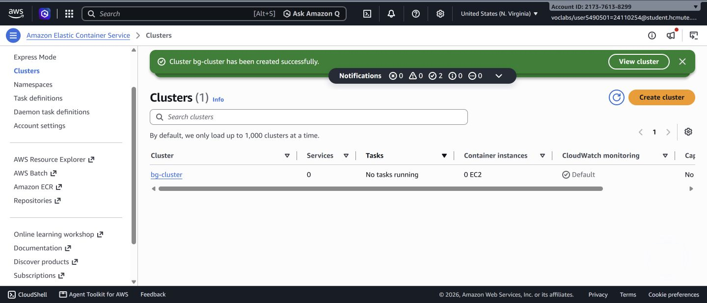
Hình 7 Cluster Fargate được tạo thành công
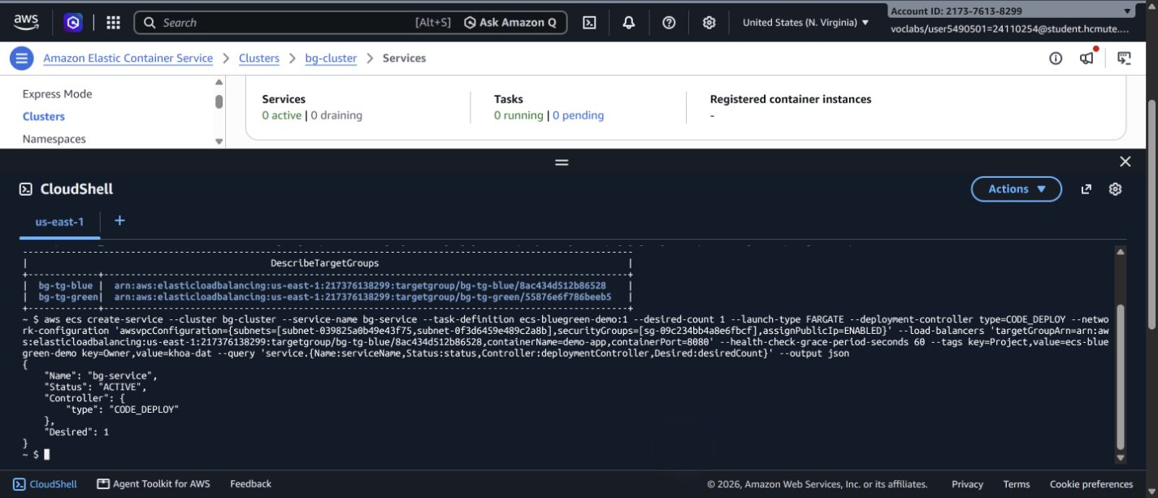
Hình 8 Service ACTIVE sử dụng controller CODE_DEPLOY

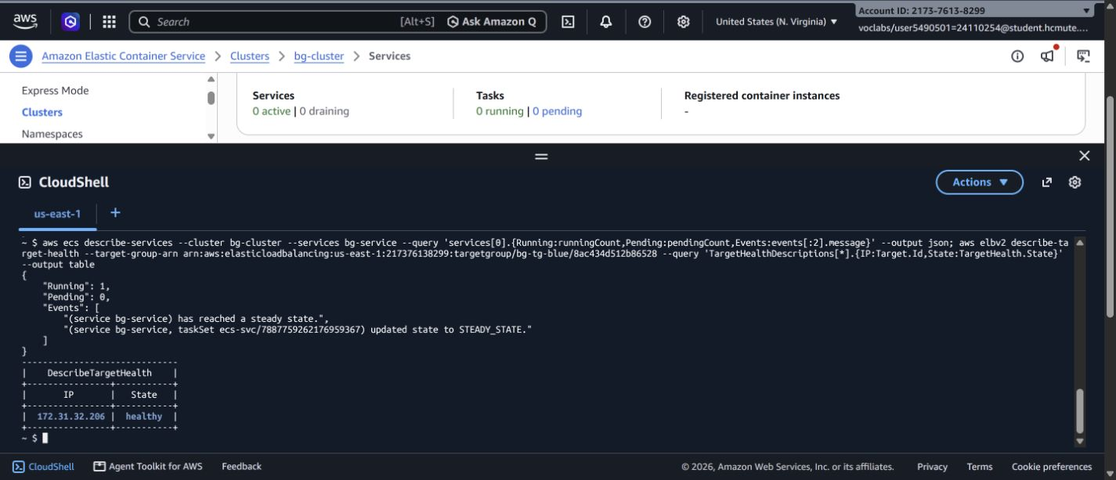
Hình 9 Blue running một task và target healthy
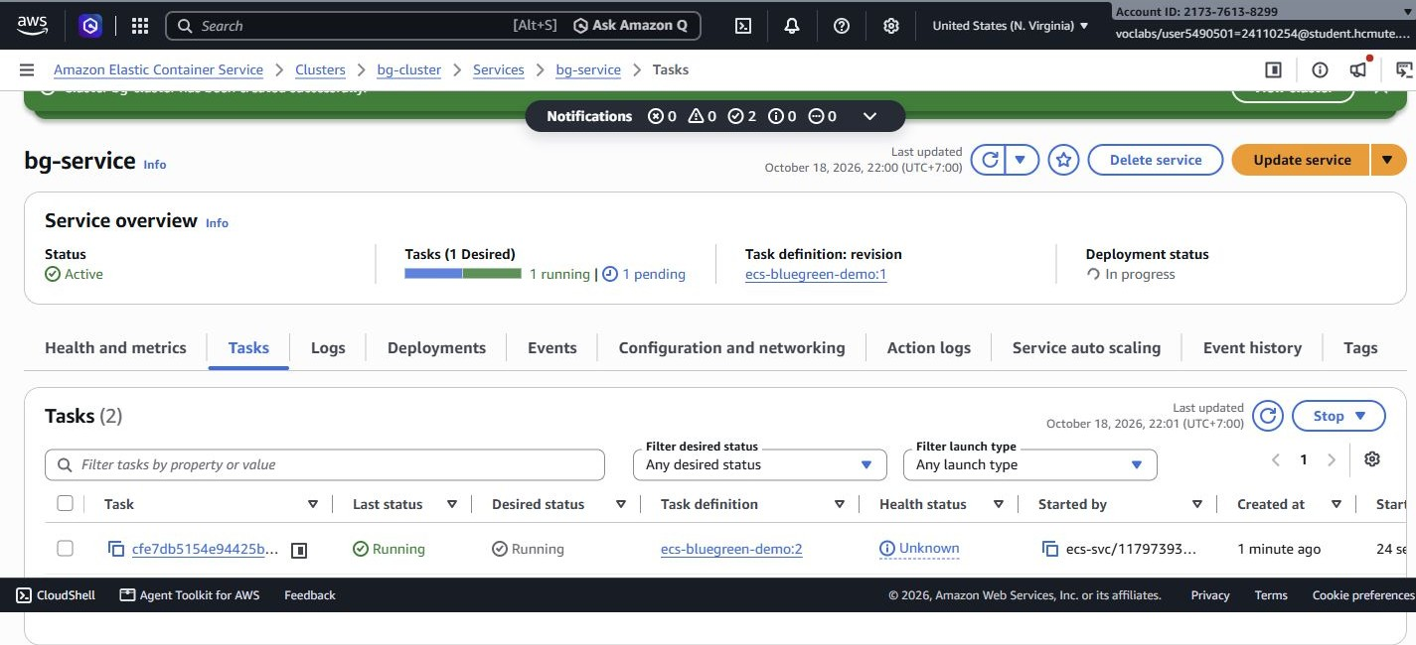
Hình 10 Hai task Blue và Green chạy đúng revision

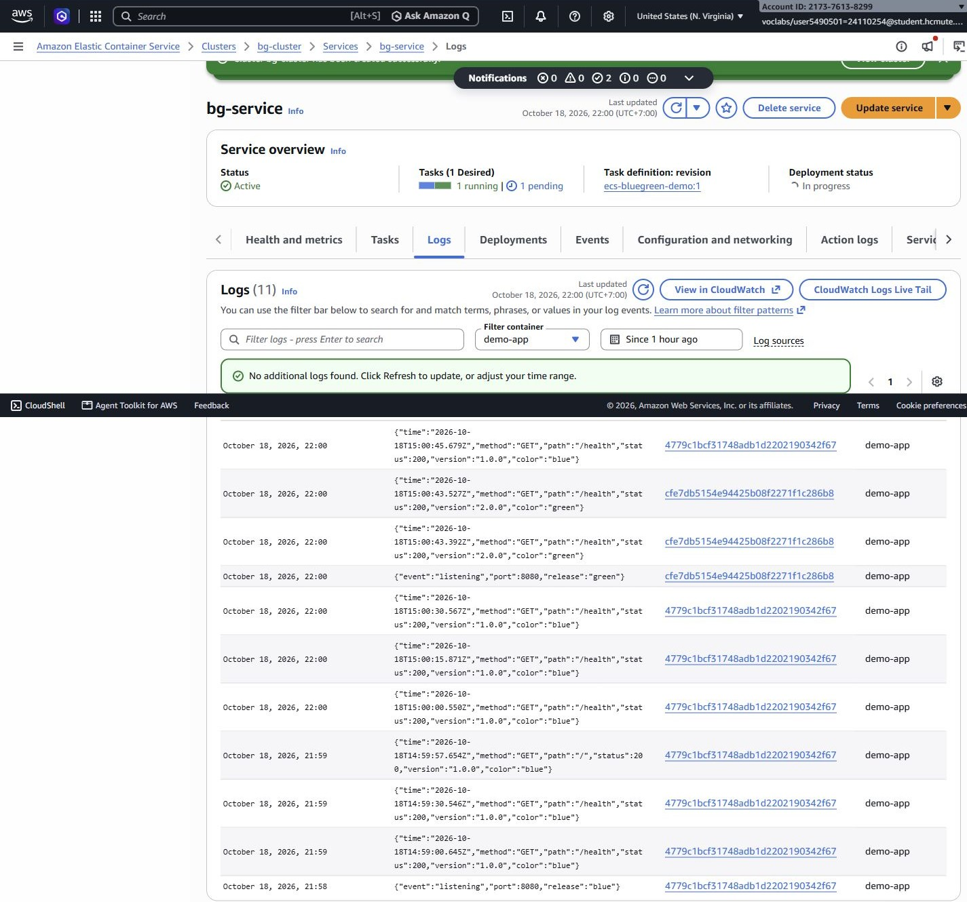
Hình 11 CloudWatch nhận log Blue và Green

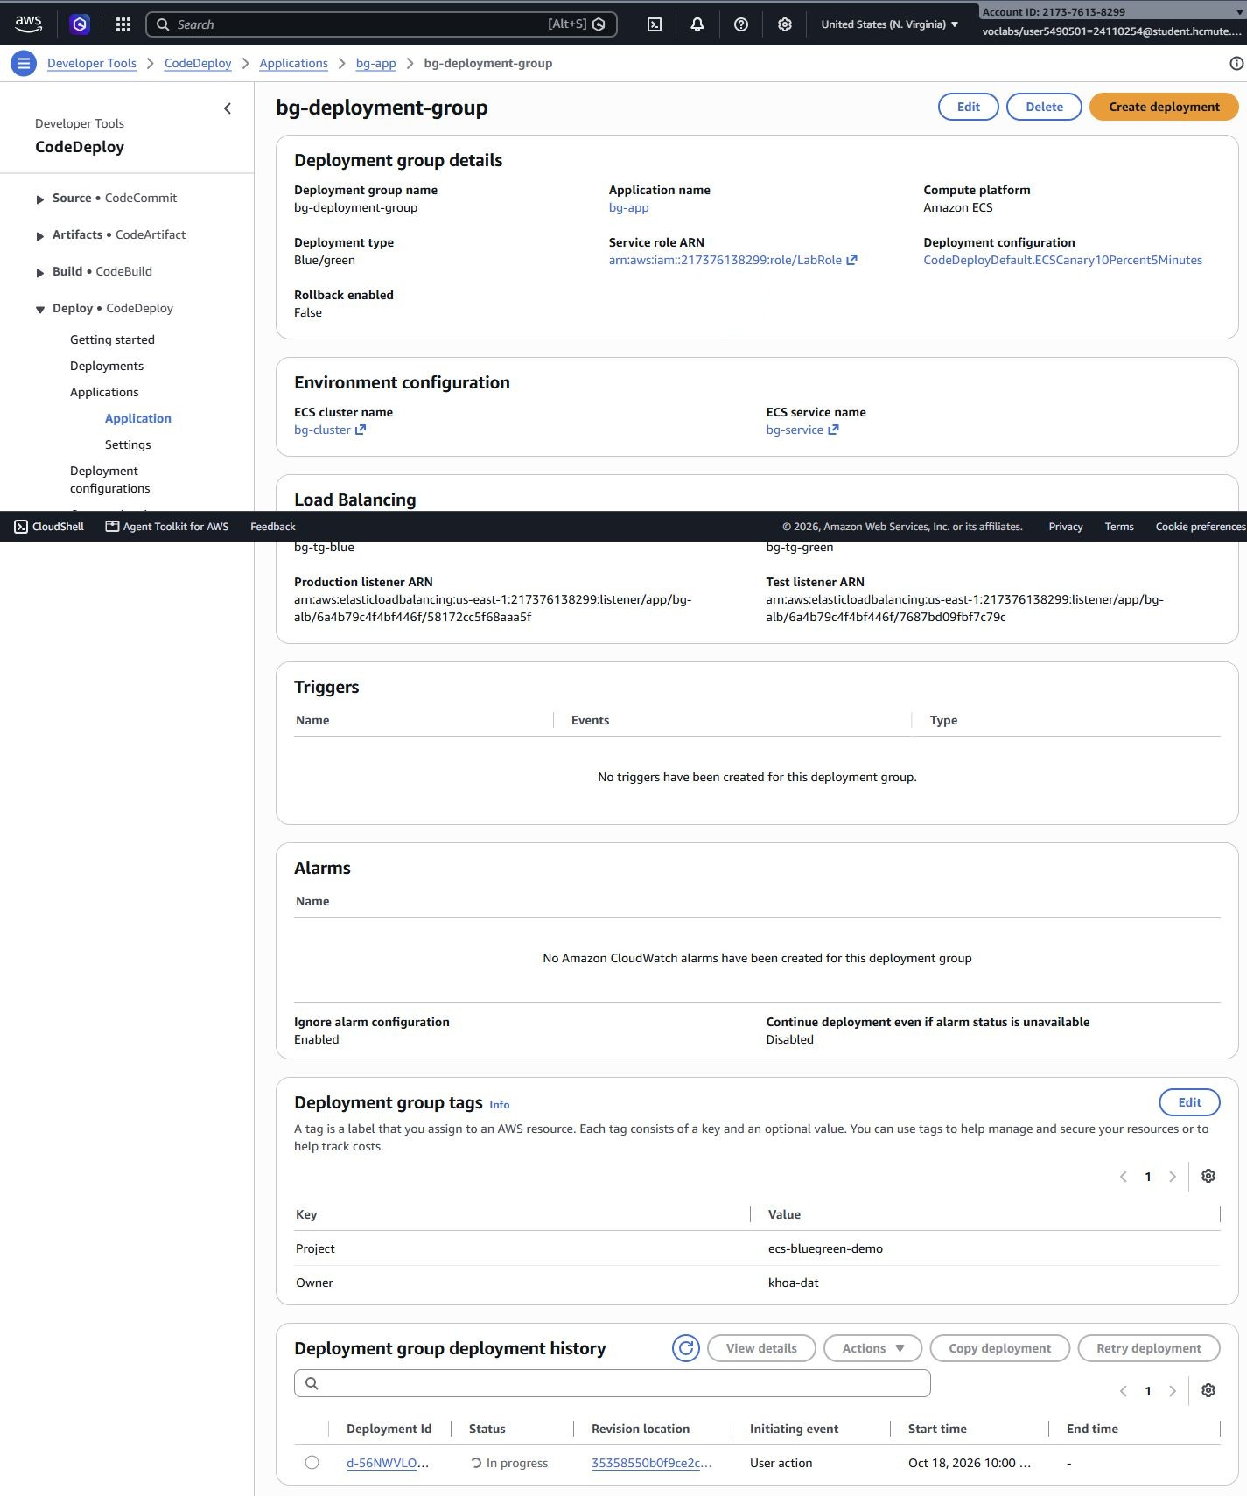
Hình 12 Deployment group dùng LabRole và hai target groups

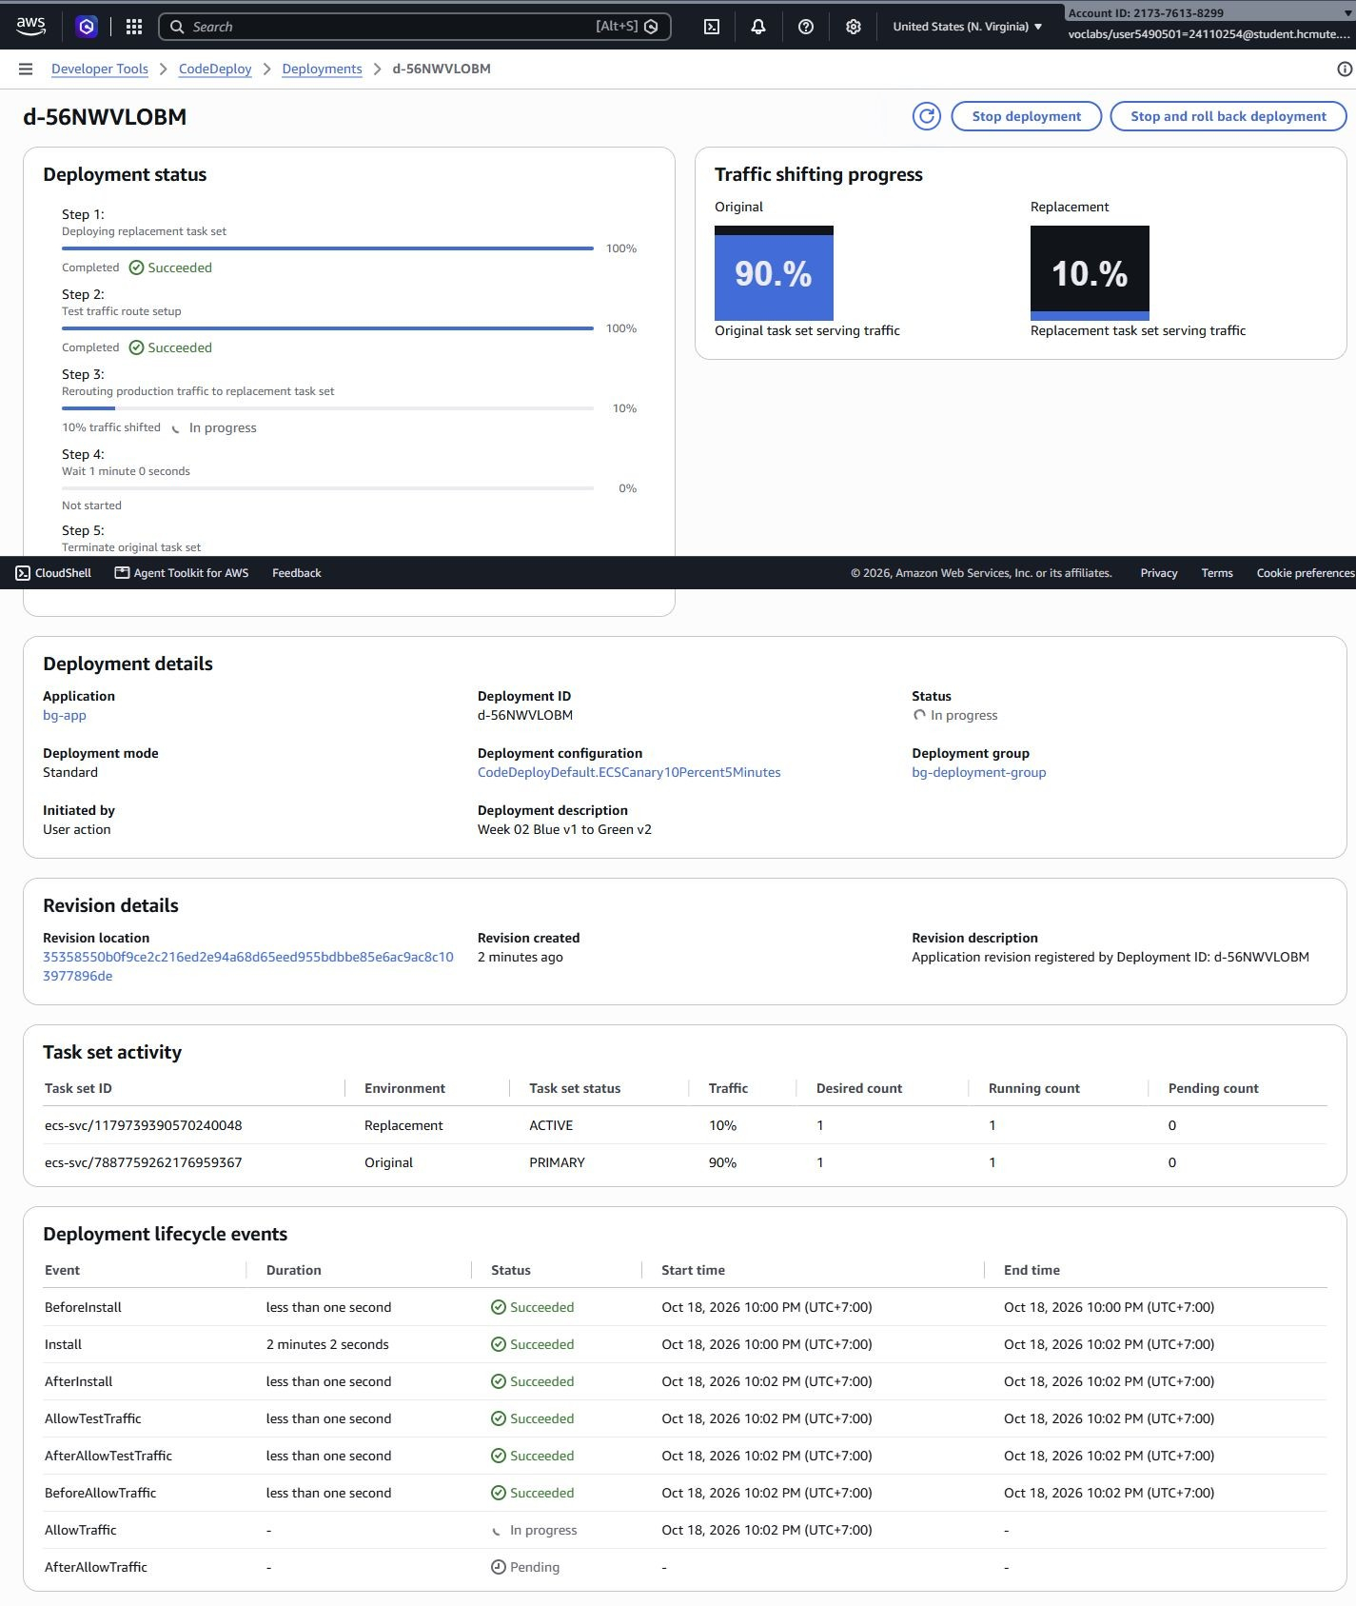
Hình 13 Canary chuyển 10 phần trăm traffic sang Green

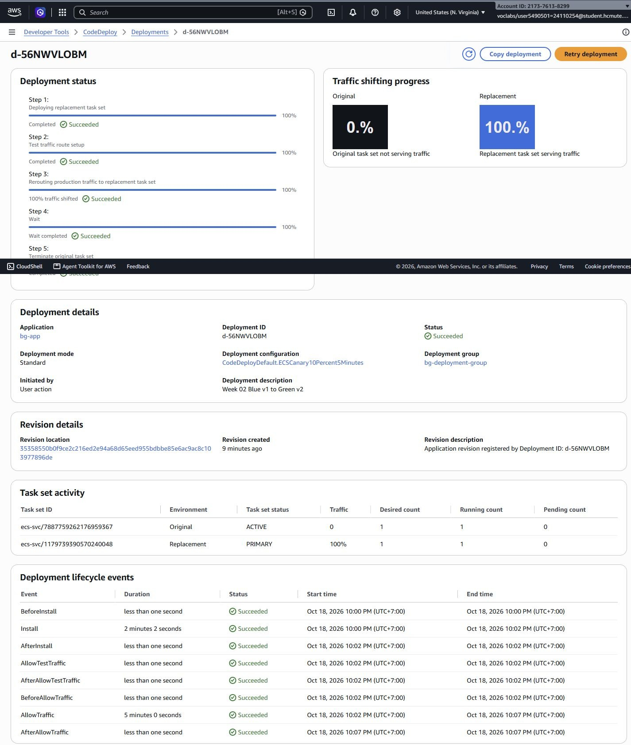
Hình 14 Deployment Succeeded và hoàn tất các lifecycle events

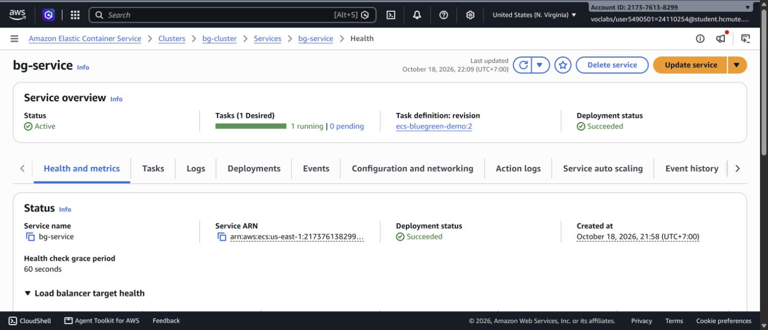
Hình 15 Service cuối phiên dùng Green revision 2
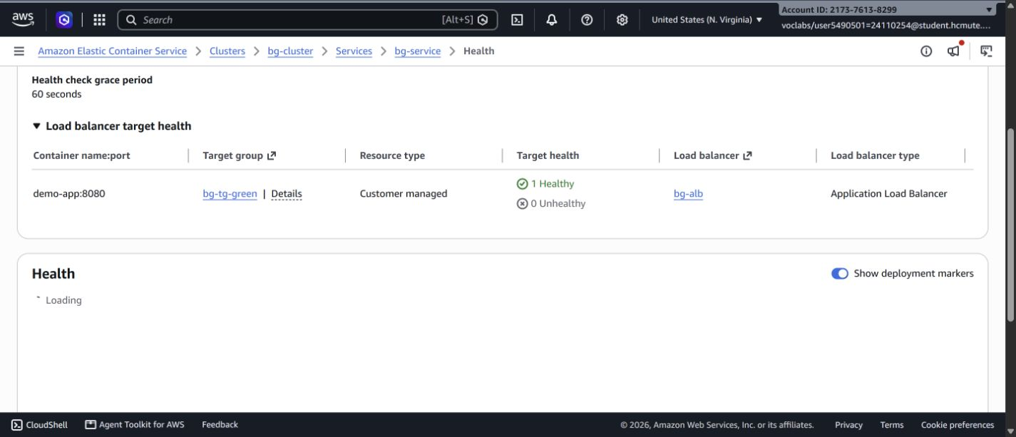
Hình 16 Target group Green có một healthy và không unhealthy

